
Svetový deň migrácie rýb (World Fish Migration Day - WFMD)
je medzinárodne významný deň (21. máj) zameraný na zvýšenie všeobecného povedomia o dôležitosti riek, odstraňovaní bariér na vodných tokoch a migrácii rýb.
Migrujúce ryby nás spájajú! Príroda a podvodný život sú ohrozené ako nikdy predtým. Žiadna jednotlivá osoba, krajina alebo organizácia to nedokáže vyriešiť sama. Po celom svete už tisíce ľudí pracujú na riešeniach, ktoré pomáhajú migrujúcim rybám. Ide o celosvetovú iniciatívu podporenú Nadáciou pre migráciu rýb (World Fish Migration Foundation - WFMF), v rámci ktorej rôzne organizácie z celého sveta pripravujú podujatia a aktivity na spoločnú tému "Spájame ryby, rieky a ľudí" a touto spoluprácou vytvárajú výborný predpoklad na zvyšovanie povedomia u laickej a odbornej verejnosti, zdieľanie myšlienok a zabezpečovanie riešení k danej problematike. Jedným z krokov je priame zapojenie verejnosti do aktivít súvisiacich s touto témou. V konečnom dôsledku ide o snahu podporiť partnerstvá, dialóg a spoluprácu zameranú na riešenie problematiky migrujúcich rýb, revitalizáciu tokov a odstraňovanie bariér medzi mimovládnymi organizáciami, vládnymi inštitúciami, správcami vodných tokov, rybárskymi združeniami a verejnosťou s jediným spoločným cieľom a tým sú "zdravé rieky plné života".

V rámci Slovenskej republiky túto problematiku rieši Rámcová smernica o vode (RSV). Na zlepšenie hydromorfologických pomerov na tokoch navrhuje Rámcová smernica o vode (RSV) nasledovné opatrenia:
- Spriechodňovanie riek výstavbou rybovodov v samotných vodných stavbách, budovanie obtokov, resp. prispôsobenie, prestavbu zastaraných stupňov na ochranu pred povodňami na ekologicky vhodnejšie (vrátane priorít pre citlivé a ohrozené druhy rýb a časového zohľadnenia migrácie rýb proti prúdu),
- Dodržanie minimálnych ekologických prietokov pod miestami odberov vody a pod vodnými nádržami.

Podrobnejšie informácie o Rámcovej smernici o vode sú na http://www.vuvh.sk

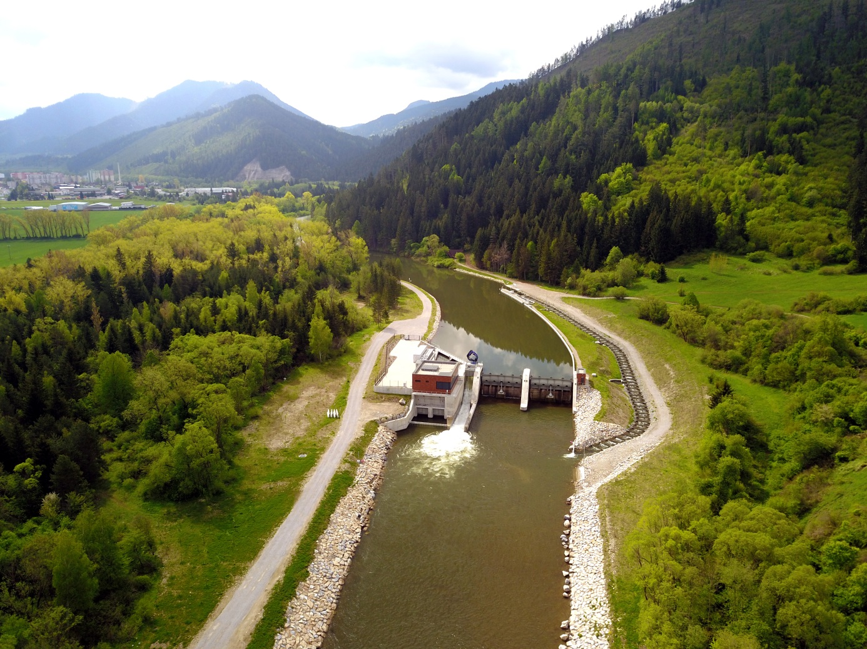
Foto: Spriechodnená MVE Podtureň na rieke Váh, autor: Rudolf Schwarz
Priority spriechodňovania existujúcich migračných bariér:
- Pri spriechodňovaní existujúcich migračných bariér je prioritou zabezpečiť priechodnosť (ichtyologickú) na tokoch Slovenska.
- V rámci každého dôležitého povodia treba prioritne spriechodňovať strategicky položené dolné bariéry, až potom bariéry na hornom toku a prítokoch (to isté platí v každom výrazne odizolovanom čiastkovom povodí nad neprekonateľnými veľkými bariérami – napr. horný Váh nad nádržou Liptovská Mara).
- Spriechodniť úplne nepriechodné bariéry má väčšiu prioritu ako spriechodniť čiastočne priechodné bariéry. Aby bolo možné spriechodňovať zmapované staré bariéry, mali by sa pre všetky prioritné bariéry vypracovať biologicko-technické projekty rybovodov

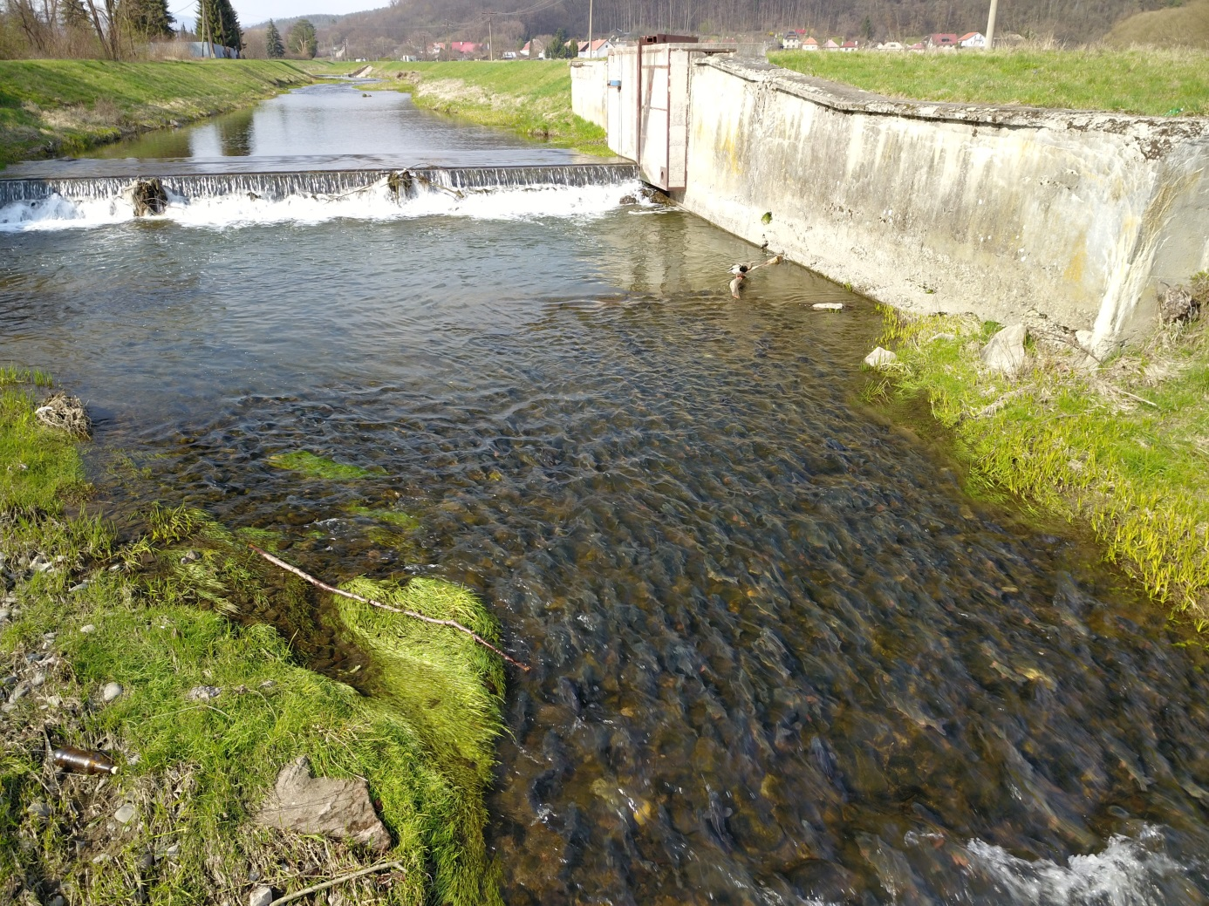
Foto: Tisíce podustiev sú natiahnuté pod migračnou bariérou, autor: Rudolf Schwarz

Odporúčania pre spriechodňovanie nových migračných bariér (najmä MVE):
- Pri povoľovaní výstavby nových migračných bariér musí orgán štátnej správy ochrany prírody v každom prípade požadovať výstavbu rybovodu, a to aj v dnes izolovaných úsekoch fragmentovaných tokov, pretože do budúcnosti sa predpokladá postupné spriechodnenie dnešných umelých bariér.
- Každá navrhovaná stavba, spôsobujúca migračnú bariéru, by mala mať osobitný projekt rybovodu, navrhnutý podľa charakteru miestneho rybieho pásma a znalosti ekologických potrieb jednotlivých druhov miestnej rybej osádky. Priechod pre ryby (a mihule) má byť predovšetkým biologickým dielom (nie len vodohospodárskym a už vôbec nie hydroenergetickým), a teda má byť postavený podľa osobitného projektu, odsúhlaseného ichtyológom alebo inou odborne spôsobilou osobou (samozrejme v spolupráci s vodohospodárskym projektantom vodného diela). Kolaudáciu treba podmieniť jeho súhlasom so skúšobným predvedením rybovodu.
- Pri posudzovaní prípustnosti novej bariéry treba zhodnotiť a eliminovať jej regionálny synergický (kumulatívny) vplyv s už existujúcimi bariérami na ichtyocenózu toku.
- V prípade hroziacej veľkej hustoty bariér MVE na rieke (kumulatívny negatívny vplyv na ryby) orgán ochrany prírody zamietne výstavbu ďalšej novej bariéry alebo odporučí navrhovateľovi novej bariéry, aby okrem správneho spriechodnenia svojej novej bariéry zabezpečil ako kompenzáciu aj spriechodnenie niektorej susednej starej migračnej bariéry. V opačnom prípade výstavbu zamietne.
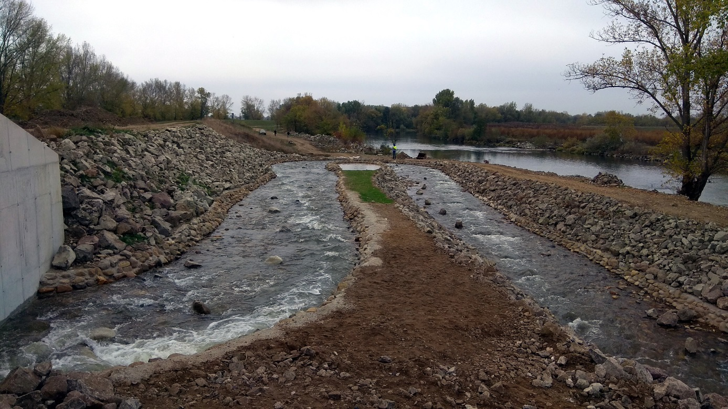
Foto: Novovybudovaný rybovod na VN Veľké Kozmálovce, autor: Ing. Dušan Hajňuk

Účel rybovodu (čomu má slúžiť):
Priechod pre ryby, mihule a ďalšie vodné živočíchy (ďalej rybovod) je stavba náhradného vodného prúdu, umožňujúca rybám a ďalším vodným živočíchom bezpečne prekonať migračnú bariéru proti prúdu aj po prúde. Nemá byť stavaný za vodohospodárskym účelom prevedenia vody, ale za ichtyologickým účelom preplávania rýb, a to predovšetkým proti prúdu toku. Ako biologická stavba musí umožniť:
- Každoročnú protiprúdovú neresovú migráciu sťahovavých rýb na neresiská vo vyšších úsekoch toku, odkiaľ sa po rozmnožení opäť posúvajú späť dole tokom.
- Neustálu celoročnú migráciu za lepšími potravnými možnosťami alebo biotopmi.
- Návrat rýb na pôvodné stanovište v prípade strhnutia povodňovými vodami pod hať alebo znovu osídlenie areálu po znečistení toku (repatriačné a kompenzačné migrácie).
- Rozširovanie výskytu druhov vodných živočíchov (okupačná migrácia).

Negatívny dopad realizácie priečnych bariér na spoločenstvá rýb však možno zmierniť výstavbou účinných rybovodov, ktoré umožnia ako reprodukčnú, tak genetickú komunikáciu populácií v pozdĺžnom profile toku. Pri spriechodnení každej bariéry ide teda o veľký prínos nielen z hľadiska ochrany prírody, ale aj rybárstva a trvalo udržateľného využívania vodných tokov. Kvôli nefunkčnosti, resp. veľmi slabej účinnosti neraz formálne postavených rybovodov vznikla
nedôvera aj k riešeniam navrhovaným pri projektovaní nových vodných elektrární. Plne funkčné rybovody (priechodné pre všetky miestne druhy migrujúcich rýb počas celého migračného obdobia) podľa tvrdenia mnohých našich ichtyológov na Slovensku takmer neexistujú. Treba si totiž uvedomiť, že pre väčšinu druhov našich rýb môže byť nepriechodnou bariérou už 30-centimetrový „vodopádový“ prepad vody a tiež takmer každý klasický strmší riečny sklz.

Slovenský rybársky zväz, ako užívateľ rybárskych revírov na Slovensku sa taktiež pripája k oslavám svetového dňa Migrácie rýb.

Tento rok sa podarilo Slovenskému rybárskemu zväzu po zapojení do výzvy Open Rivers získať grand na podporu odstránenia migračných bariér na území Slovenskej republiky. SRZ sa tak pokúsi odstraňovať migračné bariéry, ktoré narúšajú prirodzený tok a zabraňujú voľnej migrácii v slovenských riekach a spriechodniť v rámci tohto programu niekoľko kilometrov vybraných vodných tokov.
Pri príležitosti Svetového dňa migrácie rýb spolupracuje SRZ so SVP, š.p. v rámci akcie “Infodeň o rybách Klátovského ramena” organizovanej pre základné školy Žitného ostrova, kde bude prezentovať informácie o migrujúcich druhoch rýb ramena, ich ekologickom význame a ohrození.
Viac informácií nájdete na nasledujúcom odkaze:
https://worldfishmigrationfoundation.com/

Odbor ichtyológie a ekológie rybárskych revírov
Slovenský rybársky zväz – Rada, Žilina

